1. В какой из представленных ниже троек терминов можно найти три фактора производства: земля, капитал и труд?
А) деньги, фермер, газ;
Б) врач, металл, трактор;
В) врач, концерт, станок;
Г) облигации, акции, нефть;
Д) предприниматель, ресторан, бифштекс.

2. Ценности и идеалы человека.
Данная картина изображает одно из самых известных заблуждений связанных с культурой Древнего Рима. Автором данной работы является Жан-Леон Жером. Внимательно рассмотрите изображение и выполните задание:
- Какая общечеловеческая ценность представлена в работе?
- Опишите, кто изображен на картине, и какой фрагмент повседневной жизни Рима представлен автором?

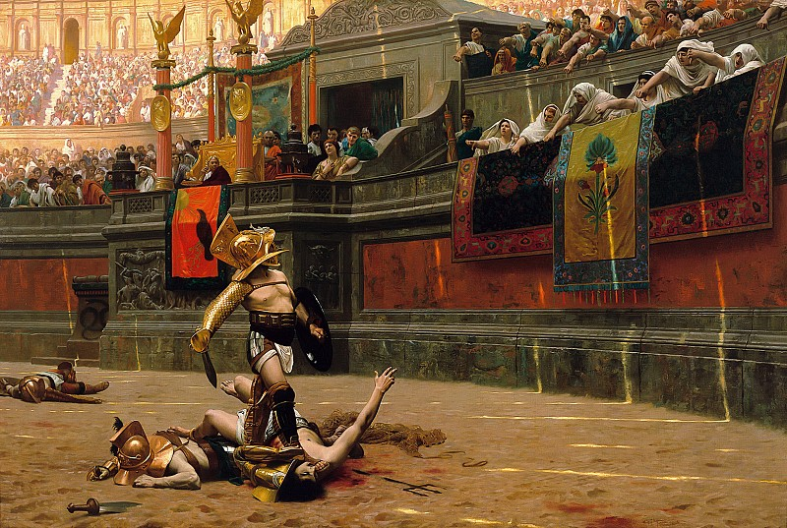

3. Тема: Приобщение к национальной и мировой культуре – необходимое условие человеческого существования.
Перед вами миниатюры картин известных русских художников. Внимательно рассмотрите их и ответьте на поставленные ниже вопросы.

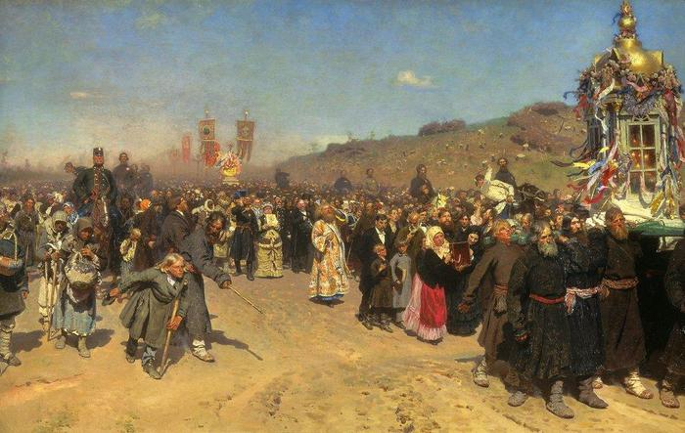 | 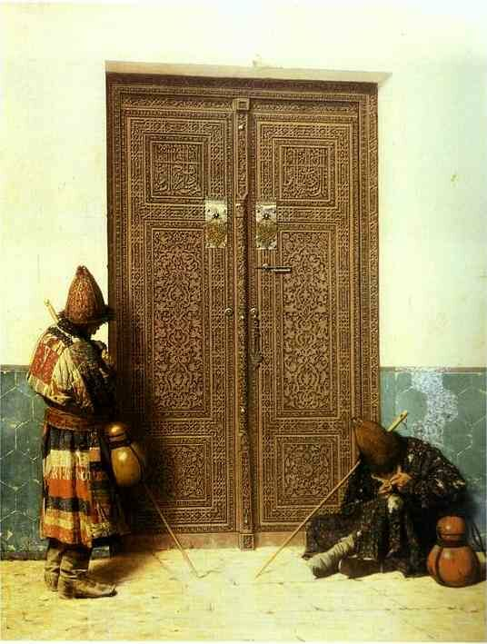
1. Автор: И.Е.Репин | 2. Автор: В.В. Верещагин
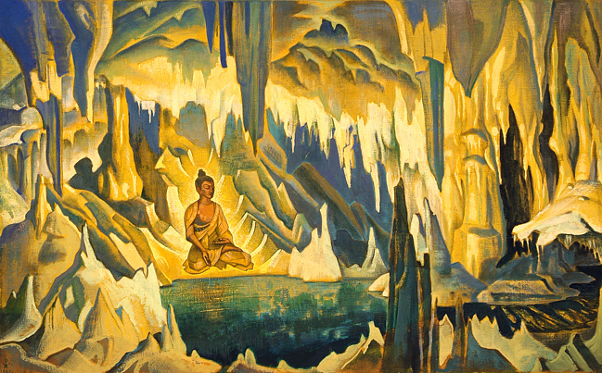 | 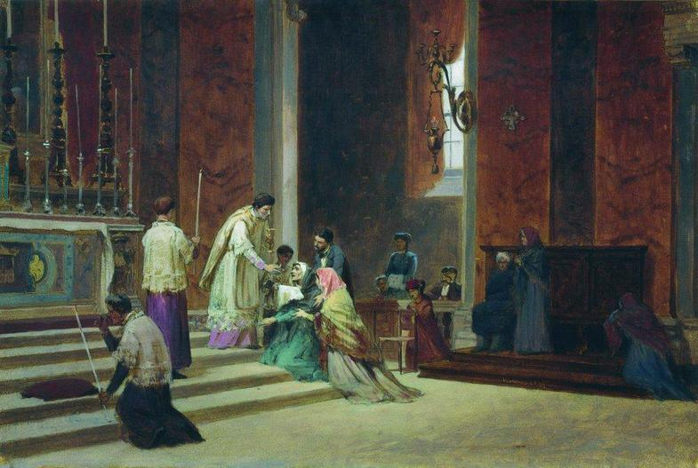
3. Автор: Н.К.Рерих | 4. Автор: Ф.А.Бронников
- Что общего между всеми этими работами?
- Какие два изображения имеют больше общего, свой ответ поясните.

